**浙江工业大学工程设计集团有限公司2025年定期存款询价公告**

**浙江工业大学工程设计集团有限公司**

**二〇二五年九月**

# 第一部分 询价公告

**一、项目名称：**浙江工业大学工程设计集团有限公司2025年定期存款询价

**二、项目内容：**定期存款询价

**三、招标金额：**人民币壹亿元

**四、产品要求：**三年期定期存款（含可转让大额定期存单），最终存放银行、金额、时间及存款方式根据招标人资金使用计划结合投标银行报价审议决定，不再公告。

**五、资金投放日期：**拟2025年9月底

**六、报价人的资格要求：**

（一）境内依法设立的大型国有银行、全国性股份制商业银行、具有一定资产规模的城市商业银行、在拱墅区设有营业网点的农村商业银行;

（二）在杭州市区设有分支机构；

（三）依法开展经营活动，近3年内在经营活动中无重大违法违规记录及重大违约事件；

（四）银监部门年度监管评级近3年均为2级及以上；

七、申请人在2025年9月26日下午14点00分（本项目截止日期）以前以密封函件形式将报价文件送至杭州市潮王路18号浙江工业大学梦溪村博文园412，密封函件封口处必须加盖公章。迟到的申请书将被拒绝（以申请书送达招标人的时间为准）。有关本项目其他事宜，请与招标人联系。

八、联系方式

招标人名称：浙江工业大学工程设计集团有限公司

招标人地址：杭州市潮王路18号浙江工业大学梦溪村博文园

联系人：洪英杰、虞丽莉

联系方式：0571-88320128

日期：2025年9月22日

# 第二部分 须知

**一、报价人的资格要求**

**详见公告**

**二、申请文件的签署、份数及递交**

（1）报价文件需打印或用不褪色的墨水填写。投标文件应装订成册。

（2）报价文件需按照以下固定的顺序分类装订：

1.授权书

2.报价文件

3.资格文件（证明资料详见“报价人的资格要求”）

4.其他认为应提供的材料

（3）**报价文件一式三份，须由法定代表人（或省分行负责人）或法定代表人授权代表签署，并加盖公章。**

（4）包装袋须密封，封口处加盖申请人公章或密封章。

**包装袋上贴标签注明：**

**项目名称：**浙江工业大学工程设计集团有限公司2025年定期存款询价

**在规定截止日期前不得开启。**

**申请人名称：**

（5）申请人所递交的全部文件均按保密文件处理，并不予退还。

（6）招标对象面向一级支行或市级分行及以上分支机构，可由一级支行或统一由市一级分行负责递交申请文件。

**本次项目接受现场递交或邮寄快递的方式提交申请文件,请各申请人谨慎考虑邮寄或快递时间。邮寄或快递地址：浙江省杭州市潮王路18号浙江工业大学工程设计集团有限公司，接收人：洪英杰；联系电话：18768106635。**

**采用现场递交的申请人在百度地图搜索“梦溪村-1号楼”，地图标识的红点路线详见下图：**

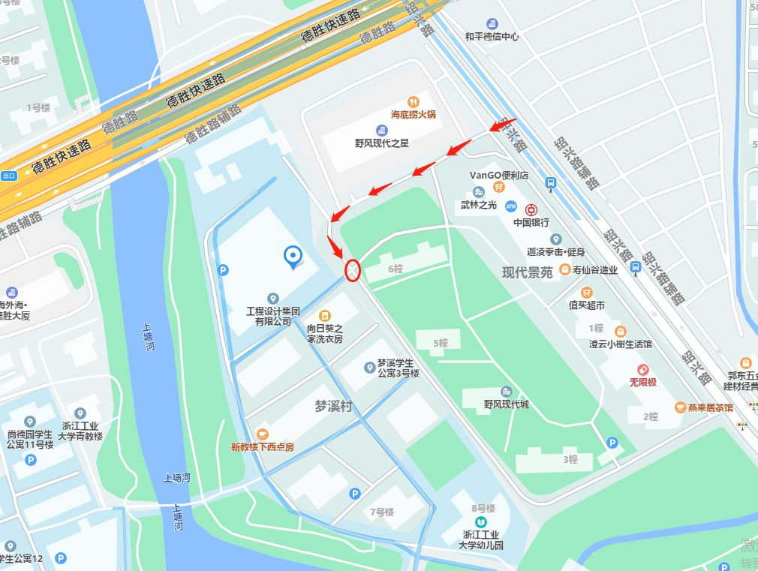

# 第三部分 评价标准

1. 评标原则：经评审合格的投标单位中，评标小组根据公司资金使用计划结合投标银行报价择优确定报价最高的一家作为资金存放银行中标人。
2. 利率报价不接受不能保证利率的浮动报价。
3. 最终存放结果经评标小组确认生效后，通知中标银行签订资金存放协议。
4. 当确定的中标人放弃中标，或提出不能履行协议，取消该中标银行的中标资格，重新按报价从高到低择优选择。
5. 公司不再另行通知未中标方和解释落标原因，不退还申请文件。

# 第四部分 报价文件格式

**1、授权书**

致：浙江工业大学工程设计集团有限公司：

兹授权我单位： 同志，全权代表我单位参加 浙江工业大学工程设计集团有限公司2025年定期存款询价 项目事项，包括但不限于递交报价文件等，其在投标中的一切活动本行均予以承认。

单位名称（盖章）：

法定代表人（或分（支）行负责人）签字：

日期： 年 月 日

附：

全权代表： ， 签字：

身份证号码： ，职务：

（本授权书在2025年 月 日之前有效，并附被授权人身份证复印件。）

**2、报价文件**

**（格式仅供参考，可由申请人自拟）**

项目名称：浙江工业大学工程设计集团有限公司2025年定期存款

|  |  |
| --- | --- |
| 产品名称 | 三年期定期存款（含可转让大额定期存单） |
| 产品金额 |  |
| 利率 |  |
| 其他需说明的重要事项  （如无则略） |  |

**备注：如提供不同产品，每种产品须提交一份报价文件，不接受浮动利率的产品报价**。

申请单位（公章）：

法定代表（或分（支）行负责人）或负责人授权委托人(签字)：

2025年9月 日

**2.资格文件**

由投标人自拟，证明资料详见“报价人的资格要求”

**3.其他认为应提供的材料**